ORAL
Activité 1: Que préfères-tu?
Pour chaque question, discute avec un membre de ta famille, un ami ou une amie (faire un FaceTime ou rencontre sur Teams) Explique ton choix!

Est-ce que tu préfères jouer tous les instruments ou parler toutes les langues du monde?

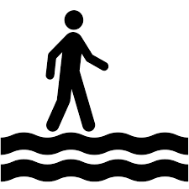
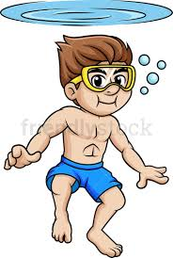
Est-ce que tu préfères respirer en dessous de l’eau ou courir sur l’eau?

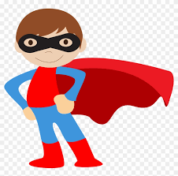
Est-ce que tu préfères être un superhéros ou être un sorcier magique?

Lecture
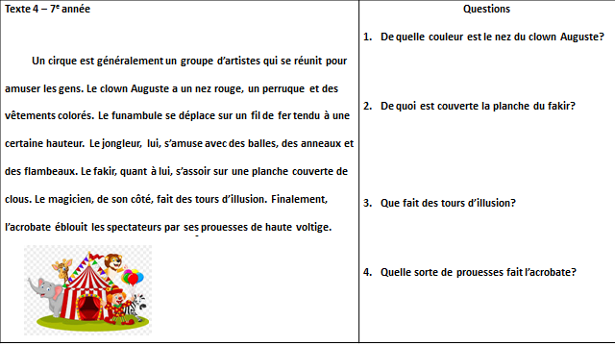
Activité 1: Question littérales
Question 3: QUI fait des tours d’illusion?
Activité 2: Question d’inférence
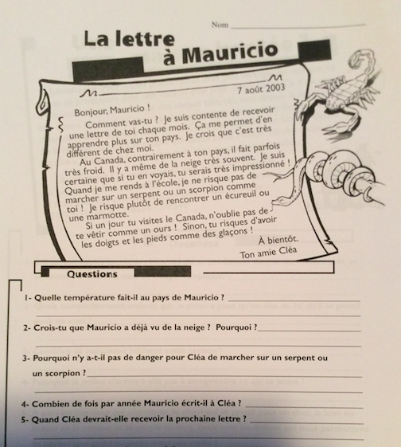

Écriture
Correction de phrase
Corrige les 3 erreurs de grammaire dans chaque phrase suivante :
accent, nom, masculin/féminin, pluriel, AVOIR et ÊTRE
(note : just because it may be underlined on your word document, doesn’t mean it is incorrect or not… la phrase est en français et Word ne remarque pas toujours)
Recopie la phrase avec les corrections.

1. Demain, je suis à ma chalet pour les vacance d’été!

2. La test que nous aurons hier etait vraiment difficile!

3. Le semaine prochaine, dans la classe de math, vous aviez une projet à remettre!

Réponses

Lecture
Activité 1
- Le nez du clown Auguste est rouge.
- La planche du fakir est couverte de clous.
- C’est le magiciens qui fait des tours d’illision.
- L’acrobate fait de prouesse de haute voltige.

Activité 2
- Il fait chaud parce que le texte dit au contraire de la météo du Canada où il fait froid.
- Non, parce que le texte dit que Mauricio sera impressionné de voir la neige.
- Parce qu’il a de la neige et les serpents et scorpions ne vivent pas où il y a de la neige.
- Douze fois parce que Cléo lui remercie d’envoyer une lettre chaque mois.

Écriture
1. Demain, je suis (serai) à ma (mon) chalet pour les vacance (vacances) d’été!
2. La (Le) test que nous aurons (avions/avons eu) hier etait (était)vraiment difficile!
3. Le (La) semaine prochaine, dans la classe de math, vous aviez (aurez) une (un) projet à remettre!

